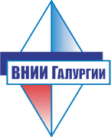

Акционерное общество «ВНИИ Галургии» (АО «ВНИИ Галургии»)

Адрес: ул. Сибирская, д. 94, г. Пермь, 614002,
Телефон: (342) 216 68 17, Веб-сайт: www.gallurgy.ru,
E-mail: vniig@uralkali.com

Основные направления деятельности
АО «ВНИИ Галургии», объединившее специалистов в Перми и Санкт-Петербурге, занимается научно-исследовательскими разработками и выполняет проектно-изыскательские работы в области разведки, добычи и переработки горно-химического сырья.
- Научная деятельность - Развитие технологии добычи и переработки калийных руд.
- Проектная деятельность - Комплексная разработка предпроектной, проектно-изыскательской, конструкторской документации и отдельных ее частей на всех стадиях проектирования (новое строительство, реконструкция, расширение, капитальный ремонт, модернизация, техническое перевооружение).
- Авторский надзор - Контроль соответствия СМР проектным решениям.
- Строительный контроль - Контроль проверки выполнения работ при строительстве объектов капитального строительства.
- Мониторинг и техническое обследование строительных конструкций
- Аспирантура- Подготовка научных кадров Высшей квалификациив филиале в г.Санкт-Петербург.
- Инженерные изыскания

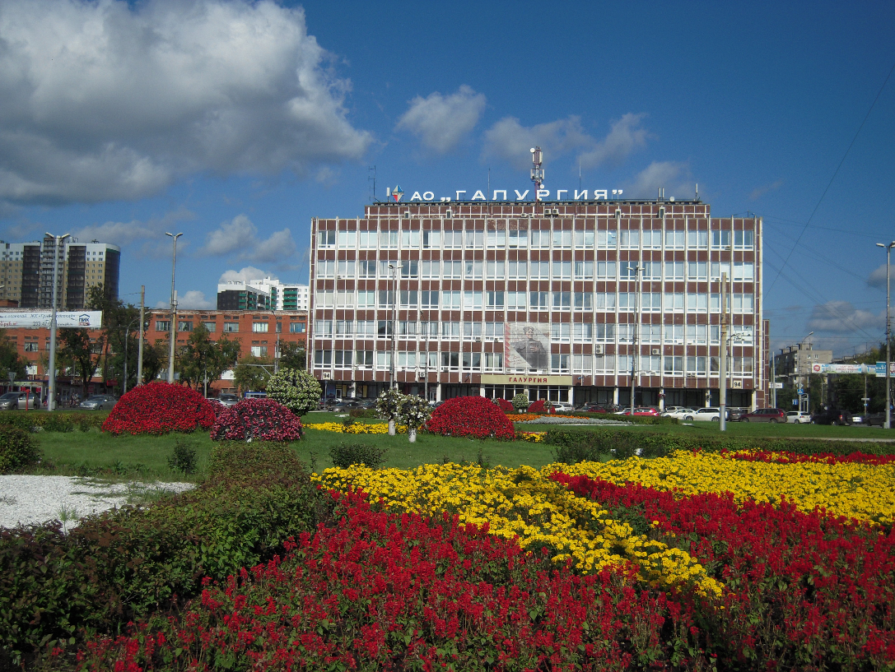
Головной офис АО «ВНИИ Галургии» в г.Перми
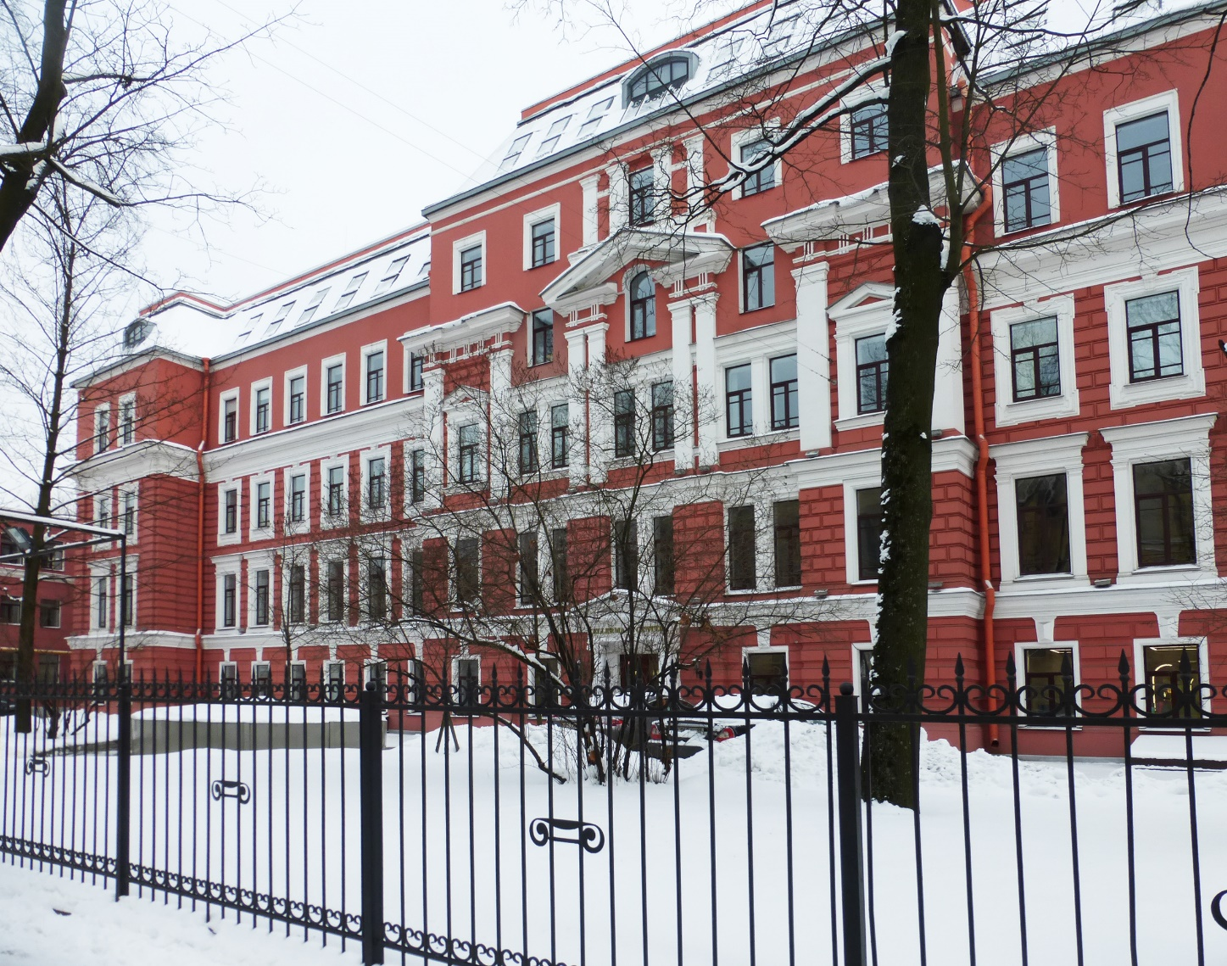
Филиал АО «ВНИИ Галургии» в Бизнес-центре «Келлерман», г. Санкт-Петербурге

Отрасль производства
Инженерно-техническое проектирование, управление проектами строительства; научные исследования в области горнорудной промышленности и переработки полезных ископаемых.

Производимая продукция

Проектно-сметная документация; Технические решения и научные разработки в области безопасной добычи калийных руд, детального изучения геологии, гидрогеологии, гидрологии Верхнекамского месторождения калийно-магниевых солей, интенсификации переработки калийных и карналлитовых руд, уменьшения энергопотребления, разработки новых флотационных реагентов, вовлечения в переработку труднообогатимых калийных руд, повышения качества калийных удобрений в соответствии с требованиями мирового рынка.

История развития-
30 апреля 1931 г. в Ленинграде для укрепления и расширения минерально-сырьевой базы СССР и изучения соляных озер и месторождений минеральных солей была создана Соляная лаборатория АН СССР, впоследствии - Всесоюзный научно-исследовательский и проектный институт галургии - ВНИИГ.
13 октября 1972 г. - в Перми создается Уральский филиал ВНИИГа, на который возлагается ответственность за научно-техническую политику на Верхнекамском месторождении калийно-магниевых солей.
С 1992 г. ВНИИГ и Уральский филиал становятся самостоятельным организациями и продолжают вестипроектно-изыскательскую и научно-исследовательскуюдеятельностьв области добычи и обогащения калийных руд и других областях горно-химической промышленности.
В сентябре 2016г. происходит воссоединение Санкт-Петербургского ВНИИГа и Пермского института;на базе АО «Галургия» воссоздается объединенный институт, чтобы совместными усилиями обеспечивать решение технических задач по развитию технологии добычи и переработки калийных руд на предприятиях крупнейшего производителя калийных удобрений не только в России, но и в мире - ПАО «Уралкалий». 30.11.2016г. институт переименован в АО "ВНИИ Галургии".
В настоящее время в состав АО «ВНИИ Галургии» входят 14 научно-исследовательских лабораторий, 24 проектных отдела, в которых работает более 500 сотрудников, среди них 7 докторов и 26 кандидатов технических наук.

География деятельности
На современном этапе развития АО «ВНИИ Галургии» располагается на трех площадках: г. Пермь, г. Санкт-Петербург, г. Березники. Основная деятельность АО «ВНИИ Галургии» в настоящее время сосредоточена на Верхне-Камском месторождении калийных солей. В разные годывыполнялисьпроекты для Болгарии, Германии, Франции, США, Канады, Китая, Израиля, Узбекистана, Исландии, Ливии, Египта, Иордании, Ирана, Ирака.

Основная информация о сотрудничестве
Основной Заказчик – ПАО «Уралкалий»
Среди партнеров Общества:Горный институт УрО РАН, AUTODESK (США), THYSSEN SCHACHTBAU GMBH (Германия), ERCOSPLAN (Германия),IBeWa-Ingenieurpartnerschaft (Германия), научно-исследовательские и высшие образовательные учреждения Российской Федерации, Германии и Канады.

Стратегия развития
Стратегия АО «ВНИИ Галургии» на 2019-2023 годы»: Институт - центр компетенций, обеспечивающий технологическое лидерство в калийной отрасли.

